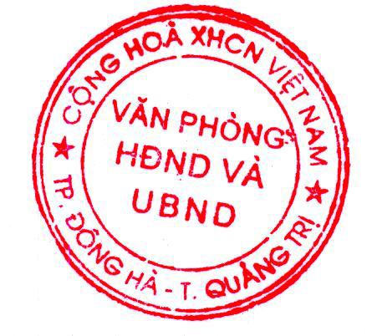
LỊCH CÔNG TÁC CỦA LÃNH ĐẠO HĐND, UBND THÀNH PHỐ ĐÔNG HÀ
Tuần thứ 44, từ ngày 31/10/2022 đến ngày 04/11/2022
(LỊCH NÀY THAY GIẤY MỜI HỌP)
(CÓ ĐIỀU CHỈNH, BỔ SUNG LẦN 1)

Ngày |  | Thời gian/ Nội dung | Chủ trì | Thành phần | Đơn vị chuẩn bị  nội dung | Địa điểm,  phương tiện
Thứ 2  31/10 | Sáng | 07h00: Đi công tác một số tỉnh phía Bắc (đến hết tuần) |  | PCT HĐND Đặng Thị Thủy; PCT Phạm Văn Dũng |  | Xe đ/c Luân
Thứ 2  31/10 | Chiều | 13h30: Làm việc tại cơ quan
Thứ 3  01/11 | Sáng | 08h00: Dự họp nghe báo cáo về điều chỉnh quy hoạch chung thành phố Đông Hà, tỉnh Quảng Trị đến năm 2045 |  | Chủ tịch UBND | Phòng QLĐT | Phòng 304,  Trụ sở Tỉnh ủy  (Xe đ/c Dũng)
Thứ 3  01/11 | Chiều | 13h30: Làm việc tại cơ quan
Thứ 4  02/11 | Sáng | 07h00: Làm việc tại cơ quan
Thứ 4  02/11 | Chiều | 14h00: Họp bàn phương án GPMB công trình đường Lê Lợi nối dài (hộ bà Hòa, ông Soái) | Chủ tịch UBND | Đại diện LĐ các đơn vị: TNMT, TTPTQĐ, BQLDA, UBND phường Đông Lương, VP | Phòng TNMT | Phòng họp số 2
Thứ 5  03/11 | Sáng | 08h00: Làm việc với đoàn kiểm tra Ban Tổ chức Trung ương |  | Chủ tịch UBND |  | Phòng họp BTV
Thứ 5  03/11 | Chiều | 13h30: Làm việc tại cơ quan
Thứ 6  04/11 | Sáng | 08h00: Họp phiên toàn thể UBND thành phố quý III năm 2022 | Chủ tịch;  PCT Nguyễn Sỹ Trong | Thành phần theo giấy mời |  | Trung tâm bồi dưỡng chính trị  (Xe đ/c Dũng)
Thứ 6  04/11 | Chiều | 13h30: Làm việc tại cơ quan
Chủ nhật  06/11 | Sáng | 07h30: Dự “Ngày hội đại đoàn kết toàn dân tộc” ở các khu dân cư |  | PCT Nguyễn Sỹ Trong |  | Nhà Văn hóa Kp6, P 1  (Xe đ/c Dũng)
Chủ nhật  06/11 | Chiều | 14h00: Dự “Ngày hội đại đoàn kết toàn dân tộc” ở các khu dân cư |  | Chủ tịch UBND |  | Nhà VH Kp3,  p. Đông Lương  (Xe đ/c Dũng)
Ghi chú:Yêu cầu các cơ quan, đơn vị, UBND các phường thực hiện nghiêm các quy định về phòng, chống dịch COVID-19.
Lịch này có thể thay đổi, nếu có thay đổi VP sẽ điều chỉnh và đăng tải lên Cổng thông tin điện tử của thành phố. Đề nghị các đơn vị thường xuyên truy cập để kịp thời cập nhật.

